Моделирование напряженно-деформированного состояния породных массиво при подземной изоляции РАО в геологичеСких формациях

МОРОЗОВ В.Н.¹, КАМНЕВ Е.Н.², МАНЕВИЧ А.И¹.,ТАТАРИНОВ В.Н.^{1, 3}
Геофизический центр РАН. г. Москва,
ОАО «ВНИПИпромтехнологии», г. Москва
³Институт физики Земли им. О.Ю. Шмидта, г. Москва

Проблема обеспечения геоэкологической безопасности подземной изоляции высокоактивных радиоактивных отходов (ВАО) в геологических формациях является предметом острых дискуссий ученых и специалистов. Ее острота и актуальность возросли в настоящее время, когда в России начато строительство подземной исследовательской лаборатории (ПИЛ) в Красноярском крае. Основной принцип заключатся в обеспечении сохранности изоляционных свойств геологической среды - главного барьера на пути выхода радионуклидов в окружающую среду. Опасность разрушения породных массивов связана с разрушением породных массивов в зонах повышенных концентраций напряжений в приконтурной части горных выработок.
Пункта глубинного захоронения ВАО (ПГЗРО) представляет собой систему горизонтальных выработок на глубине 500-600 метров с размерами в плане около 1,2х0,8 км, в почве которых бурятся вертикальные скважины для закладки контейнеров с ВАО. Контейнеры генерируют тепло в окружающий массив через бентонитовую прокладку в течение 500-1000 лет. При этом на контуре температура достигает по разным оценкам 120-180⁰С. Таким образом, в рабочей зоне ПГЗРО фактически существуют три взаимовлияющих источника, способных вызвать деструкцию геологической среды. Это литостатическое давление, достигающее на глубине 500 м – 14 МПа, тектонические напряжения, которые могут превысить литостатические в -2-3 раза, и температурные поля.
Неизбежно встает вопрос об оптимизации объемно-планировочного решения ПГЗРО, т.е. геометрии расположения подземных выработок и скважин ПГЗРО, их количества и расстояний между ними. С экономической точки зрения желательно разместить их на небольшом расстоянии друг от друга, чтобы уменьшить общие размеры ПГЗРО (при этом также уменьшается и вероятность попадания выработок в зону крупных разломов). С другой стороны, желательно увеличить расстояние между ними, чтобы уменьшить взаимное влияние выработок и влияние термонапряжений.
В этой связи нами были выполнены расчёты, направленные на предварительную оценку устойчивости вмещающих пород и подземных выработок под воздействием внешнего поля тектонических и температурных напряжений от тепловыделяющих контейнеров с РАО. Моделирование проводилось методом конечных элементов с использованием методологии, изложенной в [1-3], и программы COMSOL. Объектом исследований являются породы Нижне-Канского массива, представленного гранитами и гнейсами. При анализе использованы данные изменения температуры в области шпуров и скважин с контейнерами РАО, приведенные в работах [4- 7, 16].
В реальной среде поле поле напряжений существенно отличается от классических моделей, используемых в геомеханике. Ранее было показано, что наличие тектонических разломов в массиве под действием тектонических напряжений приводит к перераспределению напряжений и образованию областей высокоградиентных напряжений [8 - 11]. Фактически мы должны рассматривать более сложные эпюры реального поля напряжений (как это показано на рис. 1), включая воздействие приразломных зон, изменяющих физико-механические параметры геологической среды.
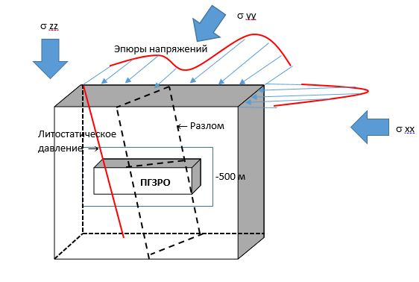
Рис. 1. Пункт глубинного захоронения РАО в поле реальных тектонических напряжений

Результаты моделирования распределения полей напряжений, обусловленных тектоническими факторами представлены в работах [1, 12-15], поэтому остановимся только на одном аспектов этой проблемы, а именно – на сравнении полей напряжений двух вариантов компоновки подземной части ПГЗРО: а) Вариант 1, когда на глубине 500-600 метров пройдено два горизонта выработок и мощность зоны разогрева приблизительно равна 100 метров; б) Вариант 2, когда пройден один горизонт, но его размеры в 3 раза (чтобы разместить тоже количество контейнеров с ВАО в скважинах глубиной 25 м). В этом случае мощность зоны разогрева будет порядка 33 метров
Предметом анализа является сопоставление двух вариантов (рис. 2) планировки ПГЗРО от комплексного воздействия теплового поля от контейнеров РАО, тектонических напряжений и литостатического давления налегающей толщи пород.
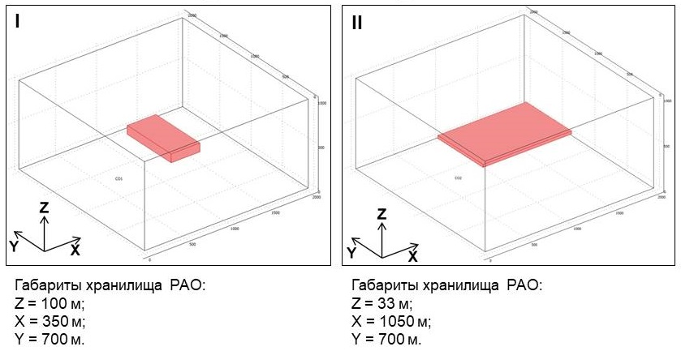
Рис.2. Геометрические модели двух типов планировки ПГЗРО. I – первый вариант, с с двумя горизонтами выработок и системой вертикальных скважин (L=75 м) с контейнерами РАО; II – второй вариант с одним горизонтом и укороченными скважинами длинной 25 м с контейнерами РАО.

Габаритные размеры элементов моделей приведены в табл. 1, в соответствии с направлением осей, указанных на рисунке, и в предположении, что тепловые и физико-механические параметры породных массивов адекватны.
Таблица 1 – Геометрические размеры вариантов планировки ПГЗРО
Элемент модели | Ось | Длина вдоль оси, м
Габариты ПГЗРО, вариант I | Z | 100
 | X | 350
 | Y | 700
Габариты ПГЗРО, вариант II | Z | 33
 | X | 1050
 | Y | 700

Для моделирования температурного поля, в массиве горных пород использовано уравнение нестационарной теплопроводности, в предположении линейного роста температуры от 20° С до 90° С, в течение первых ста лет. на контуре могильников двух типов (без учета конвективного переноса тепла)
$ρC_{р} \frac{∂T}{∂t}+∇\left(-k∇T\right)=0$,
где k – коэффициент теплопроводности, Вт/(м∙К); Т – температура, К; $C_{р}$ – удельная теплоемкость, Дж/(кг∙К); $ρ$ – плотность, кг/м³; t – время воздействия температуры, с.
Распределение температуры в нетронутом массиве взято для наиболее пессимистичного варианта (рис. 3). При этом отметим, что скорость отвода тепла (его рассеяния в массиве) существенно выше в варианте II.
На рис. 4 показано полученное распределение температуры во вмещающем массиве для времени нагрева = 100 лет.
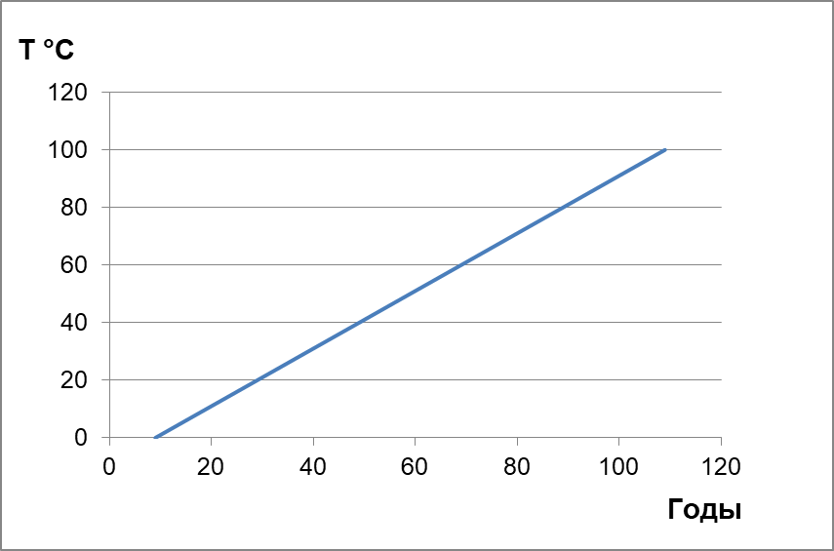
Рис. 3. Использованная в моделях зависимость температуры от времени

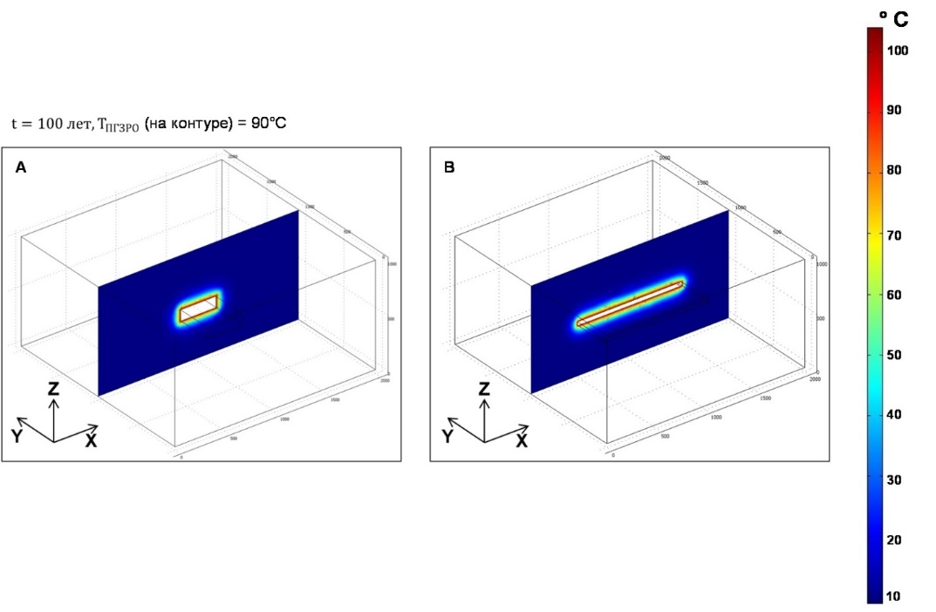
Рис. 4. Распределение температуры во вмещающем массиве:
a – вариант I, время нагрева = 100 лет, T_{ПГЗРО} = 90° С;
b - вариант II, время нагрева = 100 лет, T_{ПГЗРО} = 90° С

Расчет напряженно-деформированного состояния (НДС) массива проводился с использованием метода конечных элементов в трёхмерной постановке:
$$σ=\left\{\begin{matrix}σ_{xx} & τ_{xy} & τ_{xz} \\ τ_{xy} & σ_{yy} & τ_{yz} \\ τ_{xz} & τ_{yz} & σ_{zz}\end{matrix}\right\}$$
Соотношение между напряжениями и деформациями, с учетом теплового расширения пород имеет вид:
$σ=D(ε+α∆T)$,
где $α$ – коэффициент линейного теплового расширения, 1/°С; $ε$ – упругие деформации; $∆T$ – изменение температуры; D – матрица упругих коэффициентов.
Для изотропного материала D имеет следующий вид:
$\frac{E}{\left(1+μ\right)\left(1-2μ\right)}\left\{\begin{matrix}\begin{matrix}(1-μ) & μ \\ μ & (1-μ)\end{matrix} & \begin{matrix}μ & 0 \\ μ & 0\end{matrix} & \begin{matrix}0 & 0 \\ 0 & 0\end{matrix} \\ \begin{matrix}μ & μ \\ 0 & 0\end{matrix} & \begin{matrix}\left(1-μ\right) & 0 \\ 0 & {\left(1-2μ\right)}/2\end{matrix} & \begin{matrix}0 & 0 \\ 0 & 0\end{matrix} \\ \begin{matrix}0 & 0 \\ 0 & 0\end{matrix} & \begin{matrix}0 & 0 \\ 0 & 0\end{matrix} & \begin{matrix}{\left(1-2μ\right)}/2 & 0 \\ 0 & {\left(1-2μ\right)}/2\end{matrix}\end{matrix}\right\}$,
где $μ$ – коэффициент Пуассона; E – модуль Юнга, Па.
Напряжение бокового отпора принимается по А.Н. Диннику, как:
$$σ_{xx}={σ_{yy}=σ}_{z}∙\frac{μ}{1-μ}$$
Расчет интенсивности напряжений σ_{i}, производился по формуле:
$$σ_{i}=\sqrt{σ_{x}^{2}+σ_{y}^{2}+σ_{z}^{2}-\left(σ_{x}∙σ_{y}+σ_{y}∙σ_{z}+σ_{x}∙σ_{z}\right)+3τ_{xy}^{2}+3τ_{yz}^{2}+3τ_{xz}^{2}}$$
Таблица 2 - Исходные данные, тепловые и физико-механические параметры модели
Параметр | Размерность | Значение
Коэффициент линейного теплового расширения | 1/°С | 4∙10⁻⁶
Удельная теплоемкость | Дж/(кг∙К) | 790
Коэффициент теплопроводности | Вт/(м∙К) | 3,5
Диапазон времени нагрева могильника | Годы | 0 - 100
Диапазон изменения температуры | °С | 9 – 90
Модуль Юнга могильника | Па | 2∙10⁹
Модуль Юнга вмещающего массива | Па | 2∙10¹⁰
Коэффициент Пуассона | - | 0,25
Усредненная плотность геоматериала | кг/м³ | 2500

На рис. 4 и 5 приведены расчеты вертикальной компоненты $σ_{zz}$ и интенсивности напряжений σ_{i}. Можно видеть, что области высокой концентрации напряжений, прилегающие к приконтурным зонам ПГЗРО имеют существенные различия а именно, зона разгрузки в варианте I захватывает полностью могильник ВАО, в то время как в варианте II зона разгрузки сконцентрирована в области подработанного массива. Причем в приконтурных зонах аномальные значения $σ_{zz}$ в плоскости XZ на расстоянии 5 метров от ПГЗРО захватывают существенно различные объемы (рис. 6 и 7). Это касается и интенсивности напряжений.
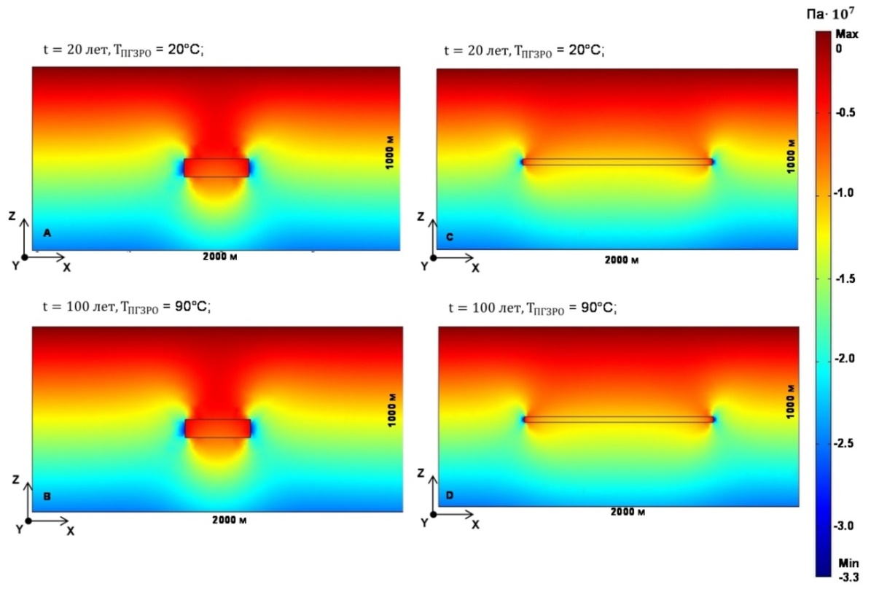
Рис. 4. Распределение вертикальных напряжений $σ_{zz}$: a – вариант I, время нагрева = 20 лет, T_{ПГЗРО} = 20° С ; b - вариант I, время нагрева = 100 лет, T_{ПГЗРО} = 90° С; c - вариант II, время нагрева = 20 лет, T_{ПГЗРО} = 20° С; d - вариант II, время нагрева = 100 лет, T_{ПГЗРО} = 90° С
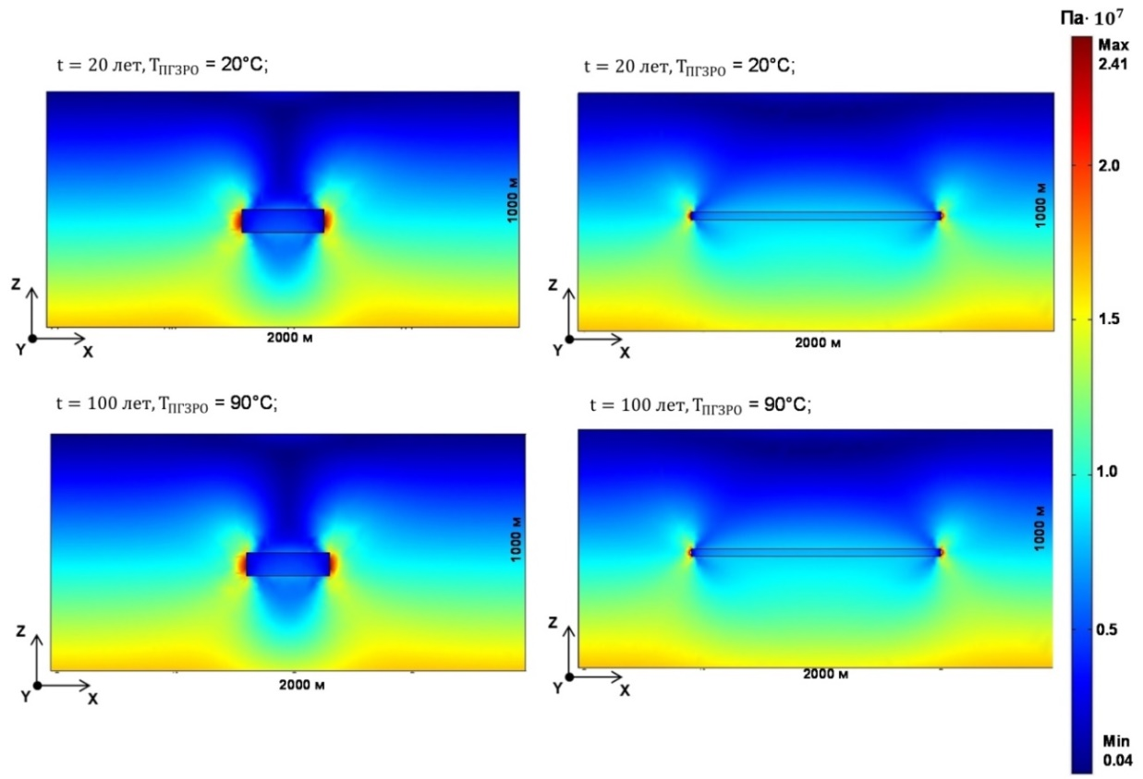
Рис. 5. Распределение интенсивности напряжений $σ_{i}$: a – вариант I, время нагрева = 20 лет, T_{ПГЗРО} = 20° С ; b - вариант I, время нагрева = 100 лет, T_{ПГЗРО} = 90° С; c - вариант II, время нагрева = 20 лет, T_{ПГЗРО} = 20° С; d - вариант II, время нагрева = 100 лет, T_{ПГЗРО} = 90° С

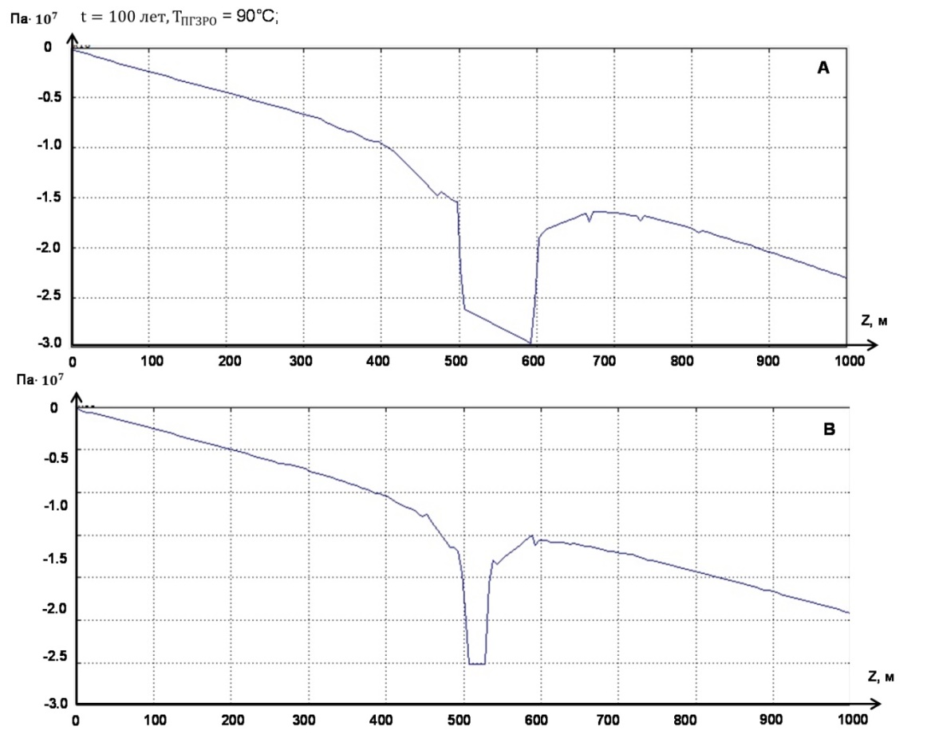
Рис. 6. Графики вертикальных напряжений $σ_{zz}$ в приконтурной зоне (5 метров от контура): a - вариант I, время нагрева = 100 лет, T_{ПГЗРО} = 90° С; b - вариант II, время нагрева = 100 лет, T_{ПГЗРО} = 90° С

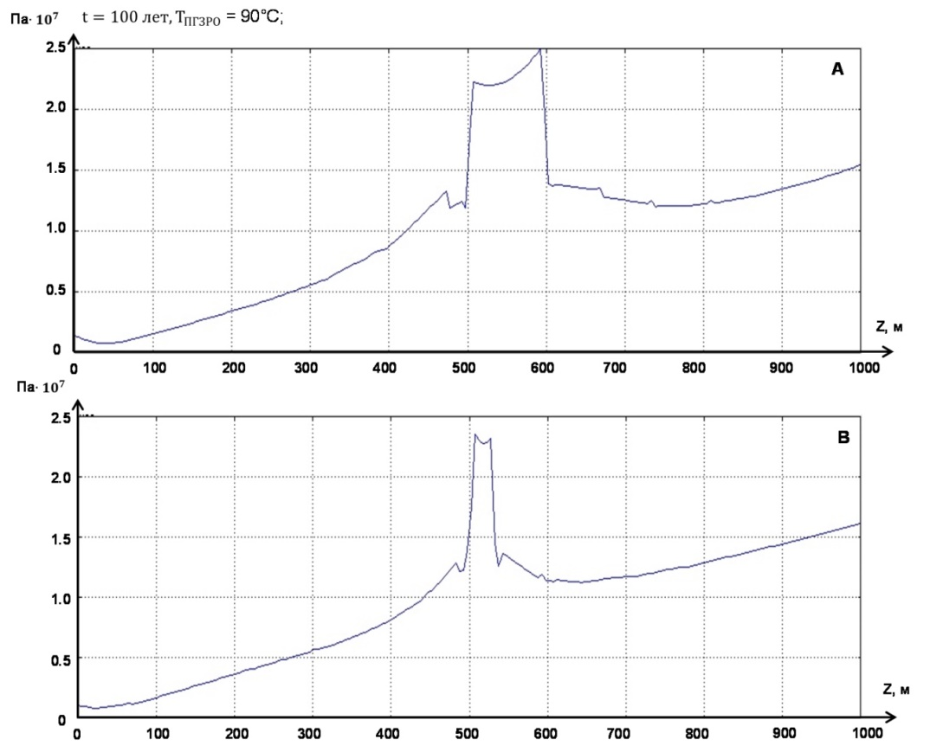
Рис. 7. Графики интенсивности напряжений $σ_{i}$ в приконтурной зоне (5 метров от контура): a - вариант I, время нагрева = 100 лет, T_{ПГЗРО} = 90° С; b - вариант II, время нагрева = 100 лет, T_{ПГЗРО} = 90° С

На рис. 7, графики интенсивности напряжений дают основания для предположения о более высокой вероятности разрушения приконтурной зоны в варианте I, за счет масштабного эффекта.
В заключение, следует отметить, что система вертикальных скважин, существенно ослабляющая исходные прогнозные характеристики массива, может создать условия образования техногенной подвижки с вертикальной плоскостью скольжения под действием тектонических напряжений. Одновременно, можно ожидать и более интенсивное развитие процессов сдвижений в подработанном массиве, за счет более существенной разгрузки массива над планировочным решением ПГЗРО I-го типа. Следствием является возможное изменение режима подземных вод, за счет раскрытия трещин, включая развитие процессов инфильтрации с поверхности. При выборе объемно-планировочного решения необходимо четко определится с направлением инфильтрации подземных вод. По имеющимся данным есть два варианта - в сторону р. Енисей или в сторону р. Шумихи. Если правилен вариант 2, то подземные горизонты в пределах структурного блока необходимо максимально сместить на юго-запад, а для первого варианта - на восток.
Разумеется, что для инженерной оценки устойчивости (стабильности) вмещающего ПГЗРО массива пород и прогноза развития процессов деструкции геологической среды необходимы достоверные данные, как в макрообъеме (учет геодинамики, сейсмотектоники, разломно-блокового строения и др.), так и на локальном уровне (геометрия приствольных зон шахтных стволов, горных выработок, скважин) условиях. Поэтому необходимо продолжение подобного моделирования на основе использования надежных данных для задания граничных условий, включая данные которые будут получены при проходке шахтных стволов ПГЗРО.
Работа выполнена при поддержке программы президиума РАН №19 «Фундаментальные проблемы геолого-геофизического изучения литосферных процессов».
Список литературы

- Morozov V. N., Kolesnikov I. Yu., and Tatarinov V. N. Modeling the Hazard Levels of Stress-Strain State in Structural Blocks in Nizhnekanskii Granitoid Massif for Selecting Nuclear Waste Disposal Sites // Water Resources, 2012, Vol. 39, Issue 7, pp. 756–769.
- Морозов В.Н., Белов С.В., Колесников М.Ю., Татаринов В.Н., Татаринова Т.А. Возможности геодинамического районирования при выборе мест подземной изоляции высокоактивных радиоактивных отходов на примере Нижнеканского массива // Инженерная экология.- №5. - 2008. - С.17-25.
- Морозов В.Н., Татаринов В.Н. Прогнозирование динамического разрушения горных выработок месторождений вулканотектонических депрессий // Цветная металлургия. - №2. - 1992 - С. 5-8.
- Татаринов В.Н., Морозов В.Н., Каган А.И., Пятыгин В.А. Влияние температуры на изоляционные свойства породных массивов при захоронении радиоактивных отходов // Горный информационно-аналитический бюллетень. - №8. - 2015. - С.338-345.
- Дмитриев А.П., Кузяев Л.С., Протасов Ю.И. и др. Физические свойства горных пород при высоких температурах. М.: Недра. - 1969. - 160 с.
- Камнев Е.Н., Морозов В.Н., Шишиц И.Ю. Выбор площадок для захоронения радиоактивных отходов в геологических формациях. – М.: Горная книга - 2012. - 207 с.
- Андерсон Е. Б., Савоненков В. Г., Любцева Е. Ф., Шабалев С. И. и др. Результаты поисковых и научно-исследовательских работ по выбору площадок для подземной изоляции ВАО и ОЯТ на Нижнеканском массиве гранитоидов (Южно-Енисейский кряж) // Труды Радиево института им. Хлопина. – Т. XI. - 2006. - С .8-132.
- Витке В. Механика скальных массивов. М.: - Недра. - 1990.
- Гвишиани А.Д., Дзебоев Б.А., Татаринов В.Н. Алгоритмическая кластеризация в оценке сейсмической опасности при размещении объектов ядерного топливного цикла // Материалы международной научно-практической конференции «Проблемы и решения в экологии горного дела». М.:. – 2017. - ООО «Винпресс». - 2017. - С. 42–48.
- Морозов В.Н., Гупало Т.А., Татаринов В.Н. Прогноз изоляционных свойств породного массива при размещении радиоактивных материалов в горных выработках // Горный вестник. - №6. - 1999. - С.99-105.
- Петров В.А., Полуэктов В.В., Насимов Р.М., Щукин С.И., Хаммер Й. Природные и техногенные изменения напряженно-деформированного состояния пород на урановом месторождении в гранитах // Физика Земли. - 2008. - № 11. - С. 86-95.
- Татаринов В.Н. Геодинамическая безопасность на объектах ядерного топливного цикла // Использование и охрана природных ресурсов в России. Бюллетень №1 (85). - 2006.- С.46-51.
- Татаринов В.Н., Морозов В.В., Колесников И.Ю., Каган А.И., Татаринова Т.А. Устойчивость геологической среды как основа безопасной подземной изоляции радиоактивных отходов и отработавшего ядерного топлива // Надежность и безопасность энергетики. - 2014. - №1(24). - С. 25-29.
- Татаринов В.Н., Татаринова Т.А. Учет масштабного эффекта при наблюдениях за деформациями земной поверхности спутниковыми навигационными системами // Маркшейдерский вестник. - №5. - 2012. - С.15-19.
- Tatarinov V.N., Kaftan, V.I., Seelev, I.N. Study of the Present-Day Geodynamics of the Nizhnekanskiy Massif for Safe Disposal of Radioactive Wastes. Atomic Energy. Springer. 2017. Volume 121, Issue 3, pp 203–207. DOI:10.1007/s10512-017-0184-5.
- Требования к разведке места захоронения ВАО в скальной горной породе (АСТЕР). ДБЕ ТЕХНОЛОДЖИ ГмбХ, ВНИПИПТ. 2005.

